Урок № 21

Дата проведення уроку 01.06.2020 року
Група : МШ-13
Професія: Муляр
Майстер в/н: Полехін М.Ф. вайбер: +380680803123 Е-маіl: nik.polekhin49@gmail.com
Тема програми: Самостійне виконання мулярних робіт 2-3 розрядів.
Тема уроку: Кладка глухих перегородок під оштукатурювання.
Мета уроку:
а) Навчальна: навчити учнів кладці глухих перегородок під оштукатурювання.
б) Виховна: виховувати трудову дисціплину та відповідальність.
в) Розвиваюча: розвивати раціональне мислення та творчисть.
Дидактичне забезпечення уроку: Опорний конспект, малюнки, відеоролик, силка.

Доброго дня!
Тема нашого сьогоднішнього уроку: «Кладка глухих перегородок під оштукатурювання». Важливість вивчення цієї теми складається в том що цей процес являється важливим в будівництві.
Чім ми будемо займатися сьогодні? Безумовно кладці глухих перегородок під оштукатурювання.
Но спочатку давайте згадаємо то, що ми вивчали на останнім уроці.
Організація робочого місця при муруванні з природних і штучних каменів
При кладці з каменів правильної форми використовують такий же ручний інструмент і пристосування, що при звичайній цегельній кладці
Муляри , що користуються інструментом , і пристосуваннями, несуть за них матеріальну відповідальність. Після закінчення роботи інструмент очищають , промивають водою і досуха витирають.
Дбайливе і акуратне використання інструменту і пристосувань підвищує продуктивність праці і покращує якість кладки.
При зведенні конструкцій з штучного і природного каменю контролюють правильність перев'язки, товщину і заповнення швів, горизонтальність рядів, вертикальність кутів. При цьому стежать за точним дотриманням розмірів конструкцій, що викладаються , і правильним місцезнаходженням отворів, перемичок, пілястр, якістю лицьової поверхні.
Граничні відхилення розмірів і положення стін і стовпів, виконаних з природного і штучного каменя, такі ж, як при цегельній кладці.
Відхилення розмірів і положення стін і перегородок з природного і штучного каменя не повинні перевищувати наступних значень (мм):
- Відхилення рядів від горизонталі на 10 м довжини......15
- Відхилення по ширині прорізу ...........+15
- Відхилення по товщині . . . . +10
- Відхилення від вертикалі на висоту приміщення...... 10
- Нерівності на вертикальній поверхні ........ 10
Робоче місце мулярів організовують відповідно до типових схем, на яких графічно зображено розміщення складування матеріалів, вказані робоча зона, проходи і так далі.
При кладці глухих участків зовнішніх стін (мал.1. а) з керамічних, силікатних або природних каменів правильної форми матеріали кладок розміщують уздовж фронту роботи в порядку, що чергується. Ящики з розчином і піддони з каменем встановлюють довгою стороною перпендикулярно стіні.
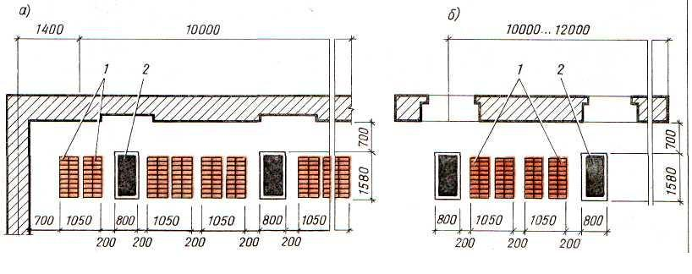

Мал. 1 ОРГАНІЗАЦІЯ РОБОЧОГО МІСЦЯ ПРИ КЛАДЦІ З ПРИРОДНОГО І ШТУЧНОГО КАМЕНЯ ГЛУХИХ УЧАСТКІВ СТІН (а) ПРОСТІНКІВ (б)
1 — піддони з каменем; 2— ящик з розчином
При кладці стін з отворами (рис,1 , б) піддони з каменем розміщують напроти простінків, а розчин — напроти отворів.
При кладці стовпів (мал.2 ) піддон з каменем розташовують зліва, а розчин — праворуч від муляра Ширина робочої зони — 70 см. При роботі з підмощень кладочні матеріали встановлюють не ближче 5 см від краю робочого настилу.
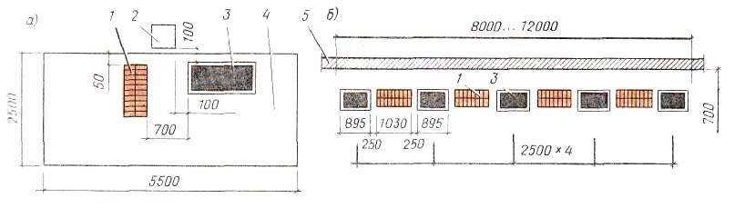
Мал 2ОРГАНІЗАЦІЯ РОБОЧОГО МІСЦЯ ПРИ КЛАДЦІ З ПРИРОДНОГО І ШТУЧНОГО КАМЕНЯ СТОВПІВ (а) ВНУТРІШНІХ СТІН АБО ПЕРЕГОРОДОК (в)
I — піддон з каменем; 2 — стовп, що викладається; 3— ящик з розчином ; 4 — підмостки ; 5 — стіна, що викладається
При кладці внутрішніх стін і перегородок стінні матеріали і ящики з розчином розташовують в порядку, що чергується. Піддони з каменем і ящики з розчином встановлюють довгою стороною уздовж фронту роботи. Між ящиками і піддонами залишають проходи шириною 20... 25 см.
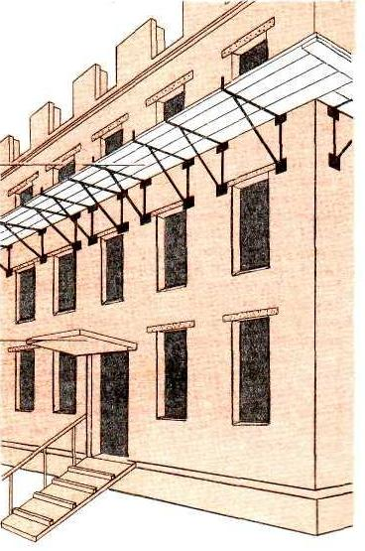
До початку роботи при зведенні конструкцій з природного і штучного каменя муляр повинен: оглянути робоче місце, перевірити правильність розміщення матеріалів кладки, переконатися в справності інструменту, інвентарю, оглянути встановлені підмостки або риштування і в разі знайдення яких-небудь неполадок повідомити про це майстрові .
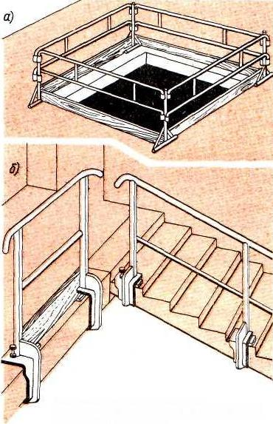
Як і при цегельній кладці, при зведенні конструкцій з природного і штучного каменя по периметру зовнішніх стін на висоті не більше 6 м (мал.3 ) встановлюють захистні козирки з дощатих щитів укладених на сталеві кронштейни. Щити допускається замінювати натягнутою сіткою з синтетичних матеріалів.
Нижній ряд захисних козирків зберігають до завершення кладки. Наступний ярус захисних козирків встановлюють на 6 м вище за перший ряд і далі по ходу кладки їх переставляють через кожних 6 м.
Входи в сходові клітки огороджують влаштовуючи навіс розміром 2^{X}2 м.
Кладка заввишки більше двох поверхів забороняється, якщо відсутні міжповерхові перекриття.
Сходові майданчики і марші, а також отвори в перекриттях захищають (мал.4 ), використовуючи інвентарні елементи (стійки, перила та ін).
Всі вимоги, що відносяться до безпечного виробництва цегельної кладки, в рівній мірі відносяться і до кладки з природного і штучного каменя.
Мурування стін з керамічних порожнистих каменів
При кладці стін з керамічних каменів з великим числом порожнеч дотримуються тих же загальних правил перев'язки, що й при кладці з цегли. При цьому кладку з каменів з поперечними щілиноподібними порожнечами виконують із застосуванням однорядної перев'язки.
Розміри керамічних порожистих каменів становлять 250×120×138 мм.
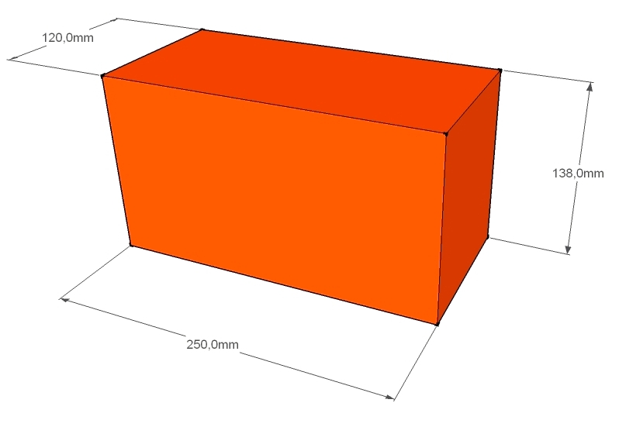
Застосовують також керамічні порожисті камені модульних розмірів і збільшені: 288×138×138, 250×250×138 мм.
Керамічні і силікатні камені розміром 250Х120Х138 мм використовують для кладки зовнішніх стін будівель. Крізні і некрізні порожнечі каменів підвищують теплозахисні властивості кладки. Це дозволяє зменшити товщину стін на 0,5 каменя.
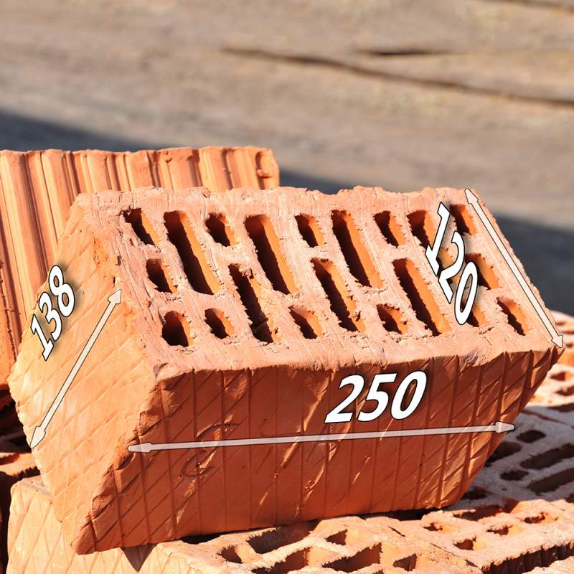
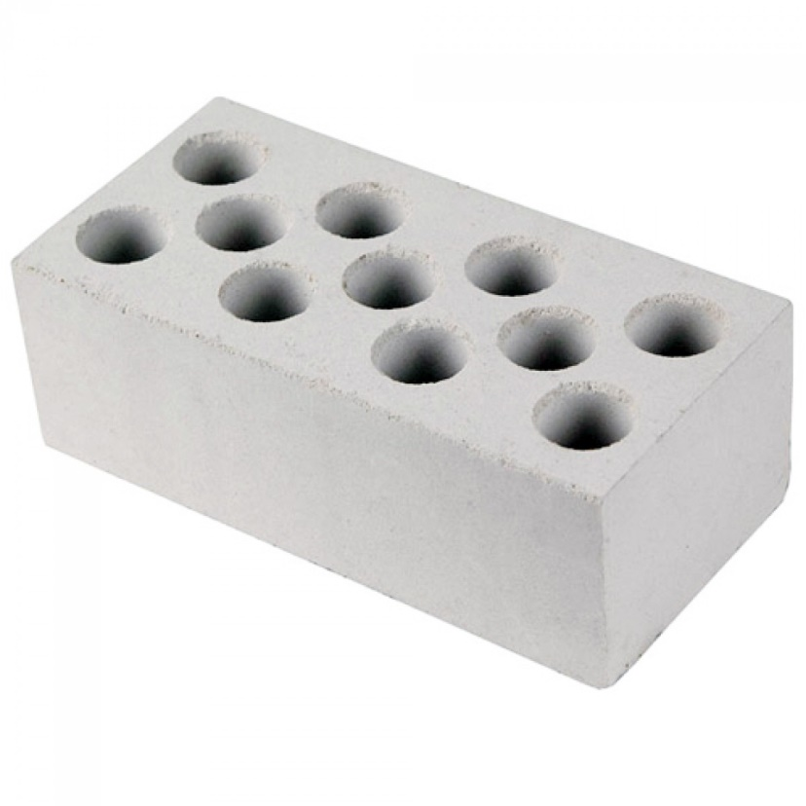
Керамічнимй камінь Силікатний камінь
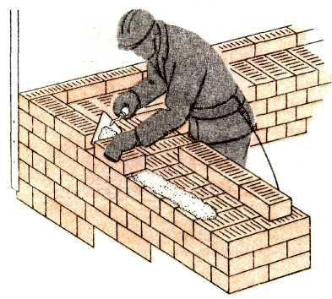
Укладають камені при вертикальному положенні порожнеч на розчинах рухливістю 7...8 см, що виключає затікання розчину в крізні порожнечі. Камені з некрізними порожнечами укладають пустотами вниз.
Кладку починають з тичкового ряду зовнішньої версти і ведуть по ланцюговій системі перев'язки швів, використовуючи порядовки і причалювання. Товщина горизонтальних і вертикальних швів така ж, як при цегельній кладці.
Кладку кутів незалежно від товщини стін починають з укладання ложком двох трьохчетвірок (мал. ). Далі зовнішню версту продовжують камені, укладені тичками. Для дотримання перев'язки тичкові версти обох рядів відокремлені четвірками.Другий ряд укладають без застосування неповномірного каменя.

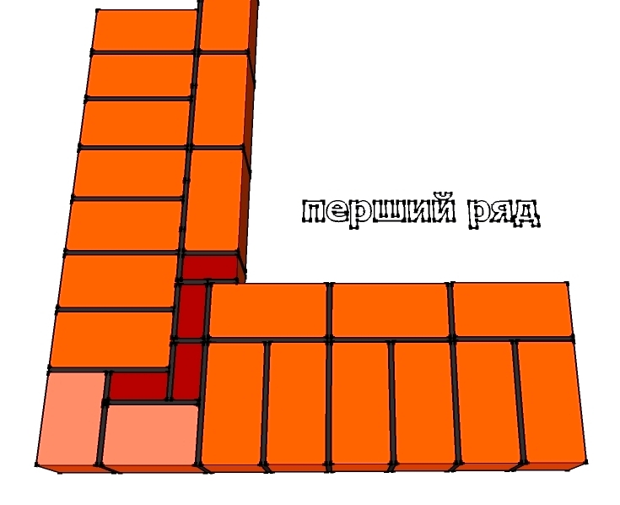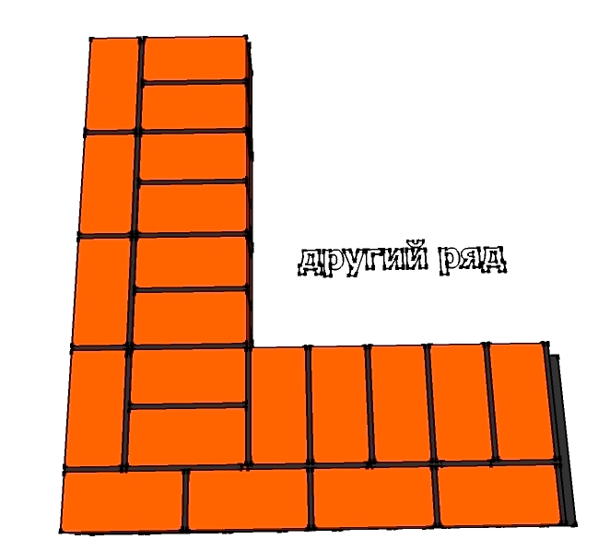
Рокладка каменю при кладці кута в півтори цеглини
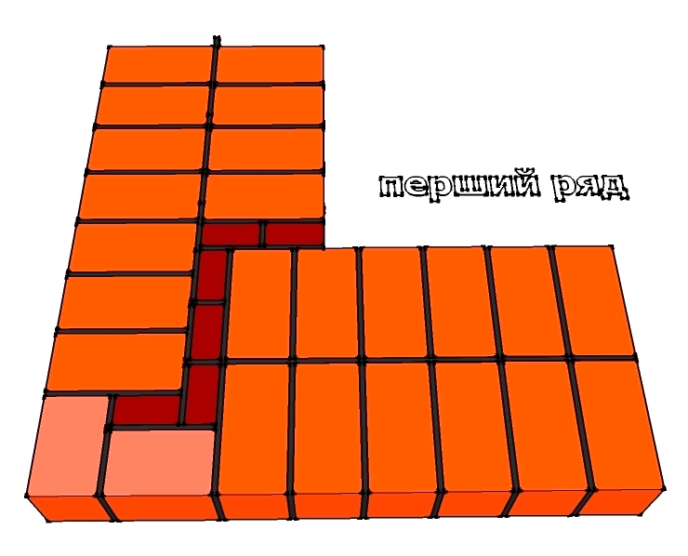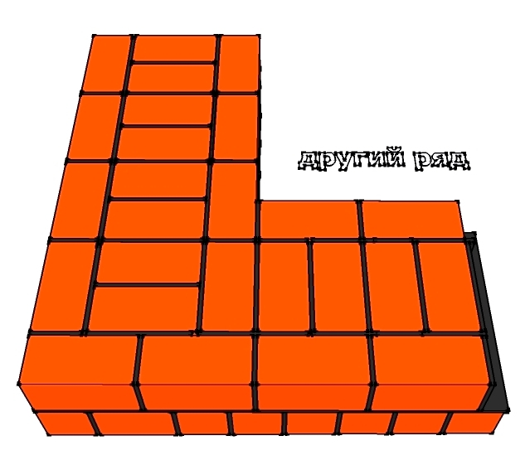
Рокладка каменю при кладці кута в дві цеглини

Кладку простінків (мал. ) починають із зовнішньої тичкової версти. У місцях виступів (чвертей) укладають четвірки. У другому ряду для дотримання перев'язки використовують неповномірні камені. У першому ряду простінків, з непарним числом каменів по ширині, в місцях укосів укладають трьохчетвіртки. Кладку другого ряду ведуть з дотриманням перев'язки, використовуючи неповномірні камені.
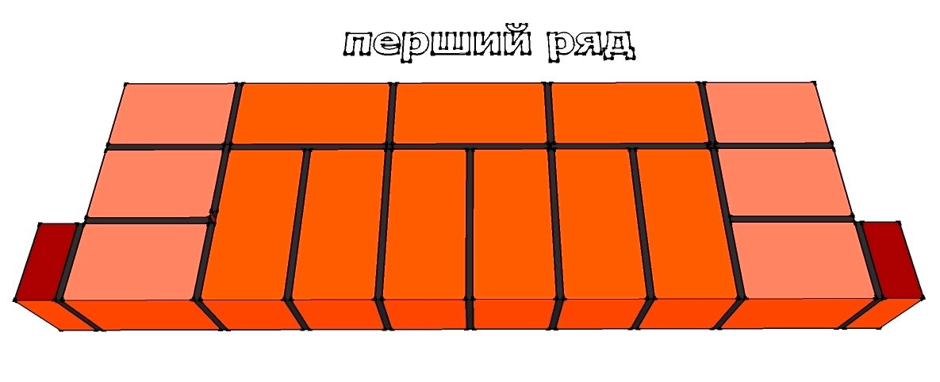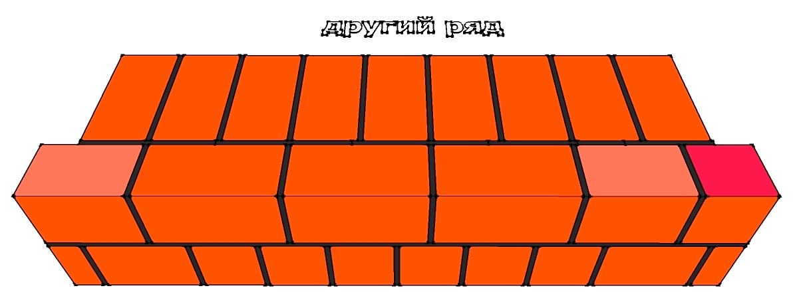
Простінок в півтори цеглини
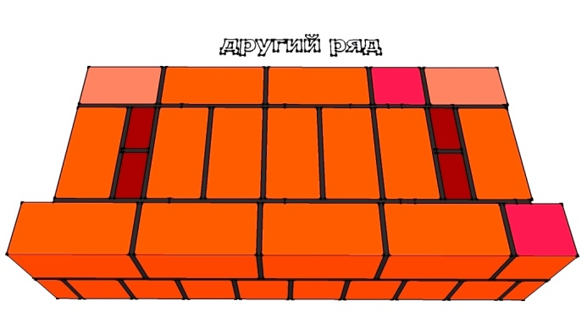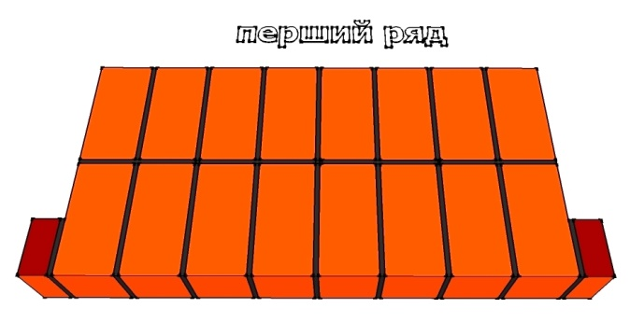

Простінок в дві цеглини
Кладку з керамічного і силікатного каменю ведуть ланкою «двійка».
У зв'язку з великою висотою каменів (138 мм) забутку не можна укладати звичайним способом, тому версти укладають у іншій послідовності: після зовнішньої версти спочатку кладуть забутковий ряд, а потім уже внутрішню версту. Кожну версту ряду (зовнішню, потім забутку й внутрішню версту) укладають особливим способом, при якому досягається гарне заповнення розчином поперечних швів і підвищуються як теплозахисні властивості кладки, так і її міцність.
Тичкову зовнішню версту викладають у такій послідовності (мал ). Муляр 2-го розряду надолужує камені тичками на обріз стіни з внутрішнього краю, розкладаючи їх на ложкові грані на відстані 30–50 мм один від одного. Щоб камені зручно було захопити, їх розташовують з незначним звисом.

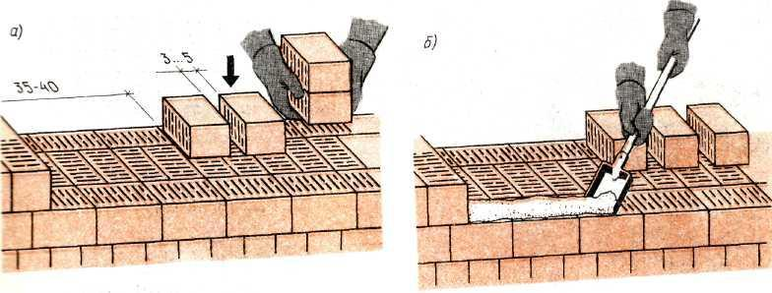
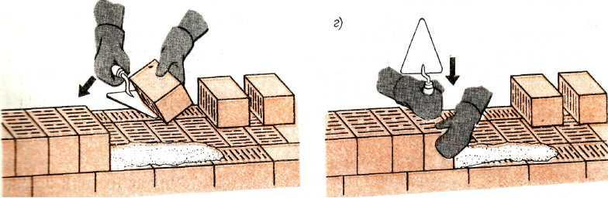

КЛАДКА ЗОВНІШНЬОЇ ВЕРСТИ ТИЧКОВОЇ
а— розкладка каменя; б — розстилання розчину; в — укладання каменя; г — осадження каменю
Відстань між останнім покладеним у зовнішню версту каменем і першим, надолуженим, має становити не менше, ніж 350–400 мм. Муляр 2-го розряду розстеляє на стіні під зовнішню версту розчин на довжину 700–800 мм, відступаючи від краю стіни на 15–20 мм. Муляр 4–5-го розряду — розрівнює кельмою розчин на постілі, бере камінь рукою за ложкові грані, нахиляє його, й у цей же час накидає кельмою Г-подібно розчин на ложкову грань каменю.
Підтримуючи камінь кельмою, підносить його до місця укладання, повертає постіллю вниз і щільно притискає до раніше покладеного, осаджуючи натиском руки. Розчин, вичавлений 3–4 тичками, підрізає кельмою та скидає на кладку.
Ложкову зовнішню (мал. ) версту муляр 2-го розряду надолужує ложками на внутрішній половині стіни, розкладаючи порожнечами нагору. При цьому він витримує відстань 350–400 мм між останнім покладеним у зовнішню версту каменем і першим надолуженим. Муляр 4–5-го розряду, розрівнявши розчин по постілі для укладання двох-трьох каменів, лівою рукою бере камінь за дві бічні грані й підносить його до місця укладання, захоплює кельмою розчин із грядки й накидає його на тичкову грань каменю.
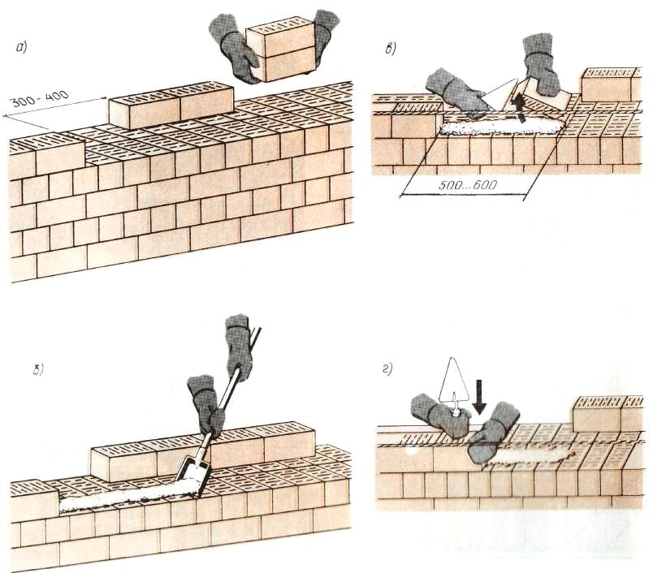
КЛАДКА ЗОВНІШНЬОЇ ЛОЖКОВОЇ ВЕРСТИ
а – розкладка каменю, б- підгонка розчинової постілі, в – накидання розчину на тичкову грань каменю, г – осаджування каменю
Укладання тичкового ряду забутки (мал, а). Перший муляр розкладає камені з невеликим звісом від краю стіни, впритул один до одного. Потім він готує постіль для горизонтального шва і розстилає розчин на розкладеному (наверстаному) ряді каменя. Другий муляр, розрівнявши кельмою розчин, двома руками бере камені, повертає їх і притискує до раніше укладених, осаджуючи натиском руки.
Укладання тичкового ряду внутрішньої версти (мал. , б) ведеться так само, як в забутці. Лише розкладку каменів ведуть посередині стіни і надлишки розчину після укладання 3—4 каменів підрізують кельмою за один прийом.
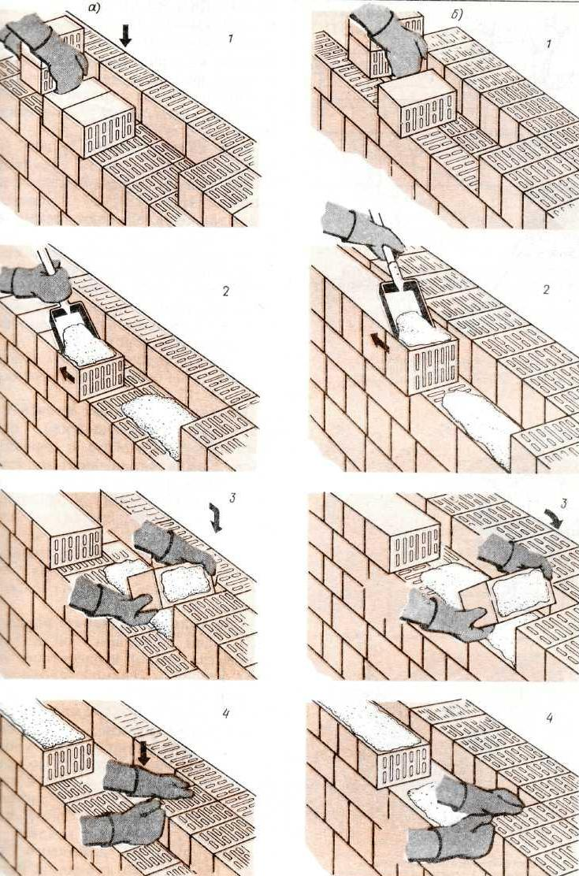
Кладка тичкового ряду забутки (а) , і внутрішньої тичкової версти (б)
а – розкладка каменю, б- підгонка розчинової постілі, в – накидання розчину на тичкову грань каменю, г – осаджування каменю
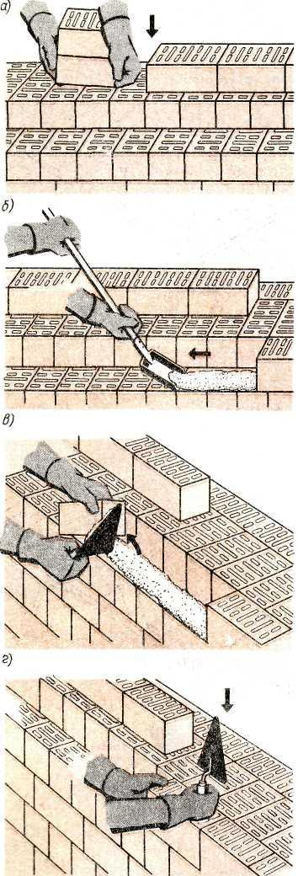Укладання ложкового ряду внутрішньої версти (мал. ) виконується тими ж прийомами, що і при зовнішній, але розкладку каменів ведуть посередині стіни.
Кладку з керамічного і силікатного каменю на відміну від цегляної кладки виконують інакше: спочатку викладають зовнішню версту, потім забутку, а потім внутрішню версту.
Грядку роблять зі стовщенням (гребенем), зверненим убік покладених каменів зовнішньої версти, для того, щоб розчину вистачило на часткове заповнення поздовжнього вертикального шва. Іншу грядку розчину каменяр накладає на надолужені камені. Провідний каменяр розрівнює розчин по постілі та укладає камені тими ж прийомами, як й у тичкову внутрішню версту.
Для кладки стін застосовують розчин рухливістю 7–8 см. Більш рідкий розчин буде затікати на лицьову поверхню стіни, забруднюючи її. Крім того, він заповнить порожнечі в каменях, що підвищить витрату розчину й приведе до погіршення теплотехнічних властивостей кладки.
Товщина горизонтальних швів кладки з пустотілих керамічних каменів повинна становити, так само як і при кладці з керамічної цегли, у межах висоти поверху в середньому 12 мм, середня товщина вертикальних швів — 10 мм. При цьому товщина окремих горизонтальних швів повинна бути не більше 15 і не менше 10 мм, а вертикальних — не більше 15 і не менше 8 мм. Усі шви в конструкціях стін і простінків повинні бути цілком заповнені розчином.

Кладка стін із штучних каменів
Штучні камені правильної форми виготовляють із різних матеріалів і різних розмірів .
Легкобетонні камені, наприклад, випускають двох видів (суцільні і з щілиновидними пустотами), які мають хороші теплоізоляційні властивості. їх застосовують для зведення зовнішніх і внутрішніх стін будинку і перегородок. Використання цих каменів при зведенні зовнішніх стін дає велику економію матеріалів і значне зниження маси будинку за рахунок зменшення товщини стіни.
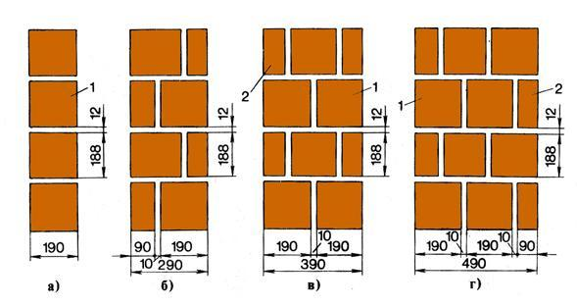
Рис 1 Кладка з бетонних каменів з некрізьними щілевидними пустотами. а) в одни блок, б) в півтора блоки, в) в два блоки, г) в два з половиною блоки
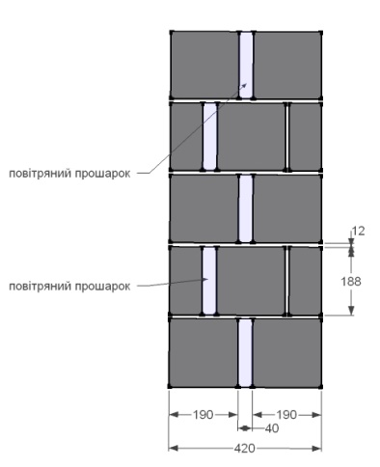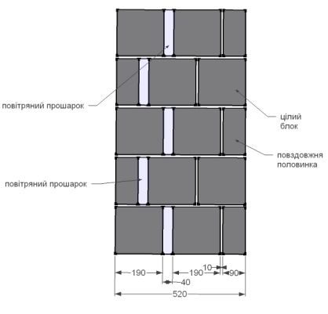
Рис 2. Кладка з бетонних каменів з некрізьними щілевидними пустотами з повітряним прошарком.
Проте легкобетонні камені вологоємкі і недостатньо морозостійкі. Тому фасади, вимурувані з цих каменів, необхідно штукатурити або облицьовувати. Перев'язування кладки з суцільних каменів здійснюють зміщенням вертикальних швів у суміжних рядах напівкаменя або на чверть каменя, дотримуючись горизонтальності і вертикальності швів.
Мурування із легкобетонних каменівзі щілиновидними пустотами (рис. 1) здійснюється чергуванням у рядах цілих каменів і повздовжніх половинок .
Аналогічно виконують перев'язування кладки з звичайних каменів (суцільних), ніздрюватого бетону і з легко-бетонних каменів зі щілиновидними пустотами з повітряним прошарком (рис. 2, ).
Повітряний прошарок стіни завтовшки 40 мм розташовується поблизу зовнішньої поверхні стіни, при цьому необхідно ретельно запонювати поперечні вертикальні шви розчином. Фасади будинків зі стінами з повітряним прошарком обштукатурюють.
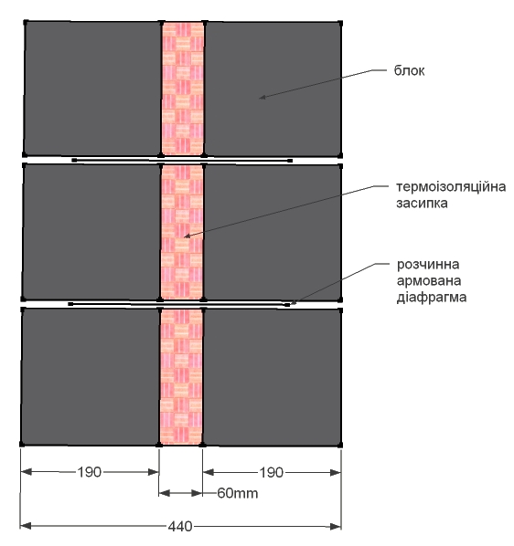
Рис 3 Мурування з бетонних каменів з термоізоляційною засипкою та армованими розчинними діафрагмами
Мурування з лег-кобетонних каменів зі щілинновидними пустотами при відсутності повздовжніх половинок можна виконувати тільки із цілих каменів з перев'язуванням ложкових рядів тичковими при товщині стін 390 мм. У малоповерхових будинках тички можна розташовувати через два ложкових каменя по довжині стіни. У кладках із бетонних каменів із заповненням внутрішнього проміжку між стінами теплоізоляційною засипкою (рис. 3) зв'язок між повздовжніми стінами здійснюється розчинними армованими діафрагмами ; засипку ущільнюють штикуванням.
Мурування із важкобетонних каменів виконують за допомогою клинів, якими регулюють вертикальність і горизонтальність блоків. Але клиння не можна підбивати, а тільки виймати (опускати блок).
Мурування із легкобетонних суцільних каменів відрізняється від цегляного мурування тільки тим, що тичкове перев'язування кладки повинно бути не рідше, ніж через два ряди . При муруванні стін попередньо наносять кельмою на торцеві або бокові грані розчин, який забирають з підготовленої постілі.
Мурують стіни з каменів масою до 17 кг ланкою "двійка" (муляр 4-го і 2-го розрядів), а при більшій масі - ланкою "трійка" (муляр 4-го розряду і два муляра 2-го розряду). При муруванні із суцільних каменів застосовують ківш, киянку і сокирку.
На рисунку 5 зображено мурування із легкобетонних каменів з перев'язуванням ложкових рядів тичковими.
Мурування кутів із керамічних порожнистих каменів, незалежно від товщини стін, починають з укладання ложком двох тричверток. Далі зовнішню версту продовжують каменями, покладеними поперечниками (тичками). Для дотримання перев'язування тичкові версти обох рядів віддаляють чвертками. Другий ряд викладають без застосування неповномірного каменя. Внутрішню частину стіни зводять за однорядною системою перев'язування, а облицювання — за трирядною.
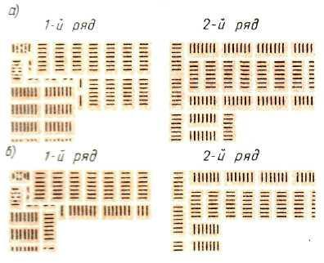
Рис 5 Мурування кутів з керамічного каменю а) в 2 каменя;. б) в 1.5 каменя
Мурування простінків починають із зовнішньої тичкової версти, у місці виступів (чвертей) укладають чвертки. У другому ряду для дотримання перев'язування використовують неповномірні камені.
У першому ряду простінків із непарним числом каменів по ширині у місцях укосів укладають тричвертки. Мурування другого ряду ведуть з дотриманням перев'язування, використовуючи неповномірні камені. На рис. 6 зображено мурування простінків завтовшки у 2 (а) і 1,5 (б) каменя.
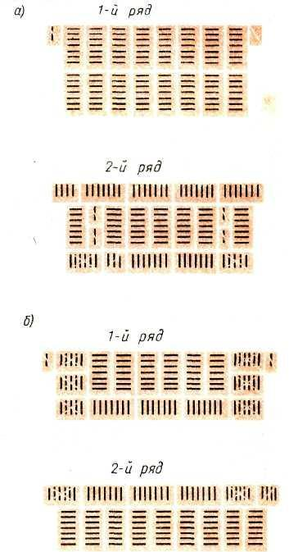
Рис. 6. Мурування простінка: а- у 2 каменя, б- у 1,5 каменя
При виконанні робіт у літню пору розчин розстеляють під 8-10 тичкових або 6-7 ложкових каменів. Для мурування стін з порожнистих керамічних каменів застосовують розчин,
рухливість якого відповідає зануренню конусу на 7-8 см. Горизонтальні шви кладки з порожнистих керамічних каменів повинні бути завтовшки у середньому 12 мм, а вертикальні - 10 мм.

Мурування стін з природних і бетонних каменів

Кладку з природних каменів правильної форми і дрібних блоків з комірчастого бетону (розміром 390Х 190Х 188 мм) ведуть з перев'язкою швів.
При кладці прямих кутів - (мал. , а) в кожному ряду укладають по дві трьох четвірки .
У місцях примикання - (мал. , б) в тичкових рядах також укладають трьох четвірки.
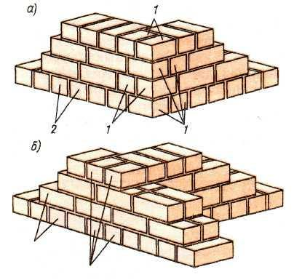
ПЕРЕВ'ЯЗКА КЛАДКИ З БЕТОННИХ І ПРИРОДНИХ КАМЕНІВ ПРАВИЛЬНОЇ ФОРМИ
а - в кутах; б – в місцях примикання; 1 – трьох четвірки ; 2 -цілі камені
По висоті через кожні два ряди кладку перев'язують тичками.
По ходу кладки стежать, щоб поверхні каменів і блоків були очищені від бруду і пилу, а вертикальні і горизонтальні шви були заповнені розчином.
Товщина горизонтальних швів не менше 10 і не більше 15 мм, вертикальних — 8...15 мм.
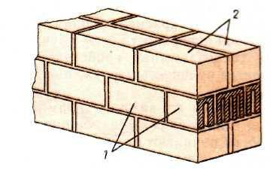
Кладку з бетонних каменів з некрізними (щілиновидними) порожнечами (мал.) ведуть з перев'язкою швів. Камені укладають порожнечами вниз. Чергуванням рядів, викладених з цілого каменя і подовжніх половинок, забезпечується поперечна перев'язка кладки.
ПЕРЕВ'ЯЗКА КЛАДКИ З БЕТОННИХ КАМЕНІВ З ЩІЛИНОВИДНИМИ ПОРОЖНЕЧАМИ 1 — подовжні половинки; 2 — цілі камені
Загальну номенклатуру стін та розміри стін , які можна викласти з таких каменів можна подивитись на малюнку.
Кладка з бетонних каменів з некрізьними щілевидними пустотами. а) в одни блок, б) в півтора блоки, в) в два блоки, г) в два з половиною блоки
Кладку збетонних і природних каменів правильної форми ведуть ланкою «двійка» із застосуванням порядовок і причалювань.
При укладанні тичкового ряду (мал. ) один каменяр розкладає камені (на ребро) і розстилає розчин, другий, — кельмою накидає «черв'яки» розчину на бічні сторони надолужених каменів. Камінь беруть двома руками, повертають на 90° і притискують до раніше укладеному, потім його осаджують до рівня причалювання і надлишки розчину підрізують кельмою. Після цього розчином заповнюють поперечний шов, аби виключити промерзання кладки.
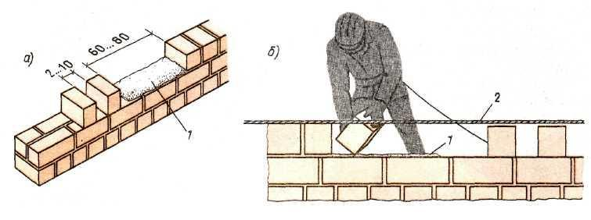
Мал. КЛАДКА РЯДУ ТИЧКОВОГО
а — розкладка каменів і підготовка постілі розчину; б — укладання каменя по причалюванню; 1 — постіль розчину; 2 — причальний шнур
При укладанні ложкового ряду (мал ) перший каменяр розкладає камені (на торець) і розстилає розчин, другий накидає «черв'яки» розчину на торці надолужених каменів. Потім двома руками укладають камінь, притискуючи до раніше укладеного і осаджуючи його на постілі розчину. Надлишки розчину, вичавлені з швів, підрізують і повністю заповнюють вертикальний шов. При перервах в роботі верхні ряди кладки захищають від атмосферних опадів.
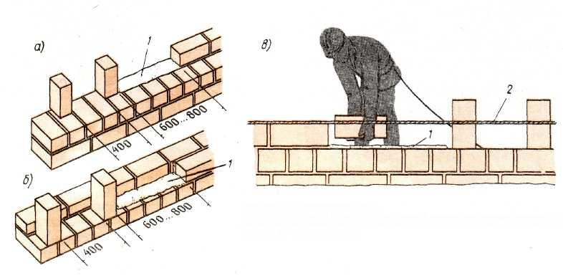
Мал КЛАДКА ЛОЖКОВОГО РЯДУ
а — розкладка каменів і підготовка ліжка розчину для зовнішньої версти; б— те ж для внутрішньої версти; в — укладанню каменя по причалюванню; 1 — постіль розчину; 2 — причальний шнур

Поняття про змішану кладку

Кладка, виконана з двох видів кам'яного матеріалу, називається змішаною. При такій кладці виходить красиве облицювання зовнішньої поверхні стін, покращуються поліпшуються їх теплозахисні властивості і підвищується міцність навантажених участків стін.
Кладку з каменя (керамічного або силікатного) і цегли (мал.1 ) починають з тичкового ряду, потім викладають три ряди зовнішньої версти. Внутрішню частину стіни викладають з каменів за ланцюговою системою перев'язки. Зв'язок зовнішньої версти з іншою частиною кладки забезпечують тичковий і ложковий ряди забутки.
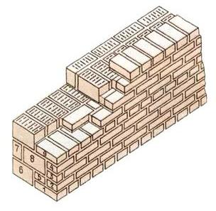
Мал .1 Кладка з каменя та цегли

Кладку з цегли і каменя (мал. 2) починають з укладання тичкового ряду каменів. Потім викладають з цегли два ряди внутрішньої версти по ланцюговій системі перев'язки.
Уклавши з каменів ложкову версту, викладають внутрішню частину стіни, перев'язуючи її з фасадною верстою.
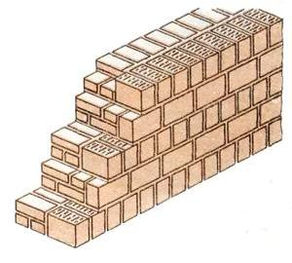
Мал 2 Кладка з цегли і каменю

Кладку з бетонних або природних каменів і цегли (мал.3 , ) починають з прокладного тичкового ряду, потім укладають вісім рядів зовнішньої версти з цегли.
Внутрішню частину стіни викладають з каменів або дрібних блоків по ланцюговій системі перев'язки. Через кожні три ряди кладку перев’язують прокладними рядами цегли.
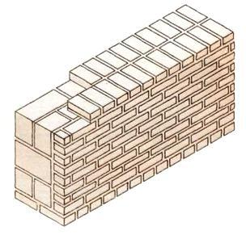
Мал 3 Кладка з бетонних або природних каменів і цегли
Кладку з бутового каменя і цегли (мал.4, ) починають з верстового ряду каменів. З іншого боку на таку ж висоту викладають версту з тичкових і ложкових рядів цегли і укладають камені в забутку. Через кожних 4—6 ложкових рядів укладають тичковий ряд , що забезпечує перев'язку з кладкою.
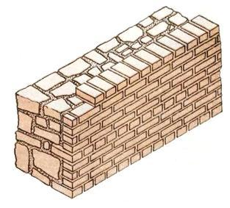
Мал 4 Кладка з цегли та бутового каменю
Змішана кладка

Для продовження довговічності кладку із шлакобетонних та інших легкобетонних каменів облицьовують цеглою (рис. 1). У цьому випадку мурування цегляного облицювання виконують ложковими рядами з поперечним перев'язуванням їх цегляним рядом з тичків (прокладних рядів) через кожних вісім рядів облицювання (рис. 1, а). Можна тичкові ряди замінити металевими зв'язками-скобами (рис. 1, б). Необхідно слідкувати за тим, щоб шви були заповнені розчином.

а)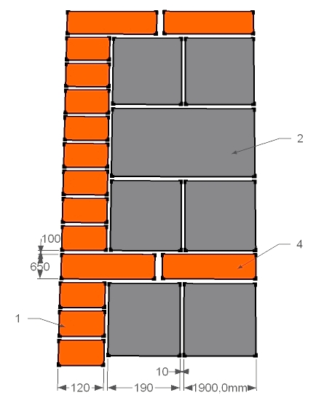
б)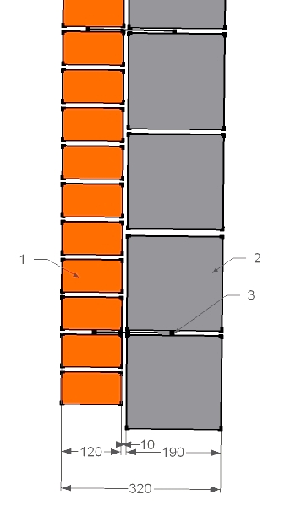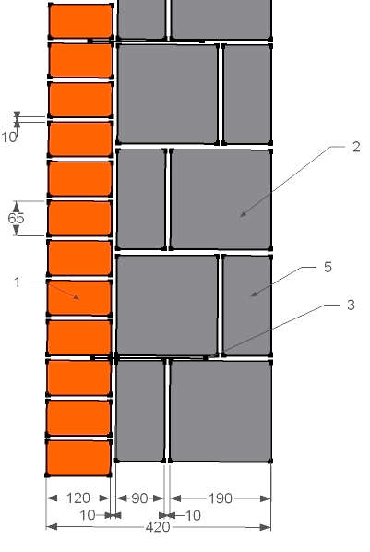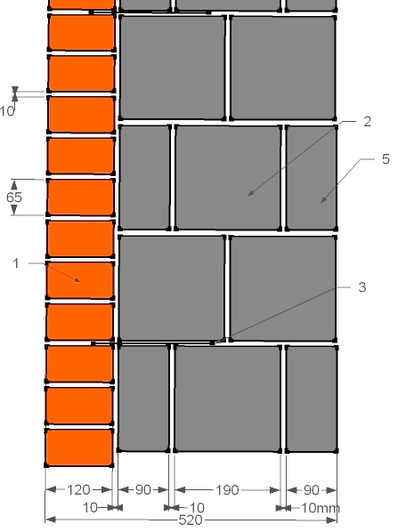

Рис. 1. Мурування стін із шлакобетонних каменів з облицюванням цеглою: а -кладка без металевих скоб, б - кладка з металевими скобами: 1 -зовнішнє облицювання, 2 — цілий легкобетонний камінь, 3 - металеві скоби, 4 - прокладний цегляний ряд, 5 - камінь з щіливими пустотами (повздовжня половинка)
Мурування із легкобетонних каменів з облицюванням цеглою виконують з перев'язуванням тичковим рядом цегли через кожних два-три ряди каменів. При змішаному муруванні встановлюють по виску порядовки не тільки на кутах, а і на обмеженнях, на межі ділянок і на пересіканнях стін. Крім того на кожний ряд натягують шнур-причалку.
Організація робочого місця при змішаному муруванні така: цеглу для облицювання і прокладного ряду розкладають при муруванні ложкових рядів ложками в один ряд по готовій кладці з бетонних каменів, а при муруванні тичкових рядів -по дві цеглини (по висоті) на протилежному верстовому ряду, перпендикулярно до осі стіни.
Виконує таку кладку ланка "трійка" (рис. 1, а) у якій муляр 2-го розряду подає на стіни цеглу, камені і розстилає розчин; муляр 4-го розряду (ведучий) кладе цегляне облицювання, прокладні ряди і внутрішні верстові ряди. Другий муляр 2-го розряду укладає камені в забутку.
Інколи таке мурування ведуть двома ланками "двійка". Тоді перша ланка викладає зовнішню версту - облицювання, а друга, яка іде поряд з першою, викладає внутрішню частину стіни з каменю.
Інструменти і пристосування при змішаному муруванні використовуються ті ж, що і для кожної із основних мурувань. До якості кладки із каменів правильної форми з облицюванням і без облицювання повинні бути пред'явлені ті ж вимоги, що і до кладки з цегли. Вимоги з техніки безпеки до мурування з штучних і природних каменів аналогічні вимогам, пред'явленим до цегляного мурування.
Щоб не попадав розчин в пустоти каменів, під час мурування використовують спеціальне пристосування.

Дайте відповіді на запитання:
1. Організація робочого місця.?
2. Види блоків.?
3. Перевязка цегли з блоками.?
Відповіді надіслати на мою електронну пошту або на сторінку в Вайбер або в
Телеграмм +380680803123 Nikolay_Polekhin
А тепер перейдемо до кладки глухих перегородок під оштукатурювання.
Загальні правила мурування стін
Після розбивання кутів мурують кутові маяки зі штрабами у декілька рядів, до яких закріпльюють порядовки ( види та порядок установок порядовок розглянемо пізніше) . Порядовки розташовують у кутах в місцях пересічення і на обмеженнях або на прямих ділянках стін на відстані 10-12 м одна від одної.
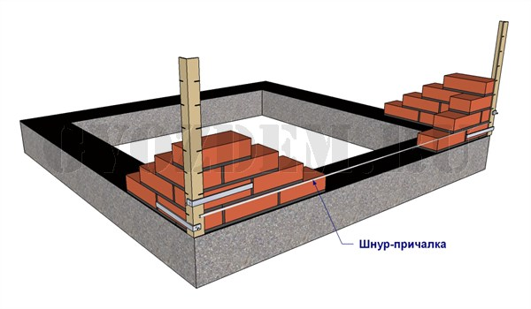
Потім продовжують викладати маяки у вигляді убіжної штраби (рис). До порядовок зачалюють на кожний ряд з відступом від вертикальної площини на 3-4 мм.
Причалку у маяків можна закріплювати причальною скобою (рис.), гострий кінець якої вставляють у шов кладки, а до тупого, більш довгого кінця, який спирається на маячну цеглину, прив'язують причалку.
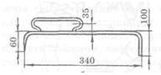
Вільну частину шнура намотують на ручку скоби. Повертаючи скобу в нове положення , натягують причалку на другий ряд. Щоб причалка не провисала викладують посередині маячний ряд або під шнур підкладають інвентарний маяк (рис. ), товщина якого відповідає товщині ряду кладки.
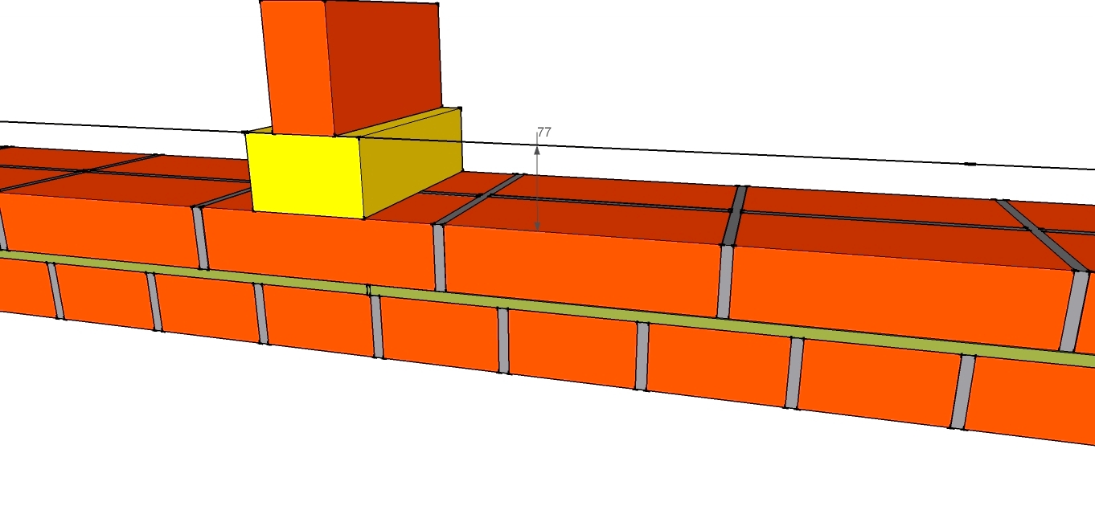
Маяки розміщають через 4-5 м з виступом за вертикальну ширину стіни на 3-4 мм. Шнур-причалку можна прив'язувати за цвяхи, закріплені у швах кладки (рис. ).
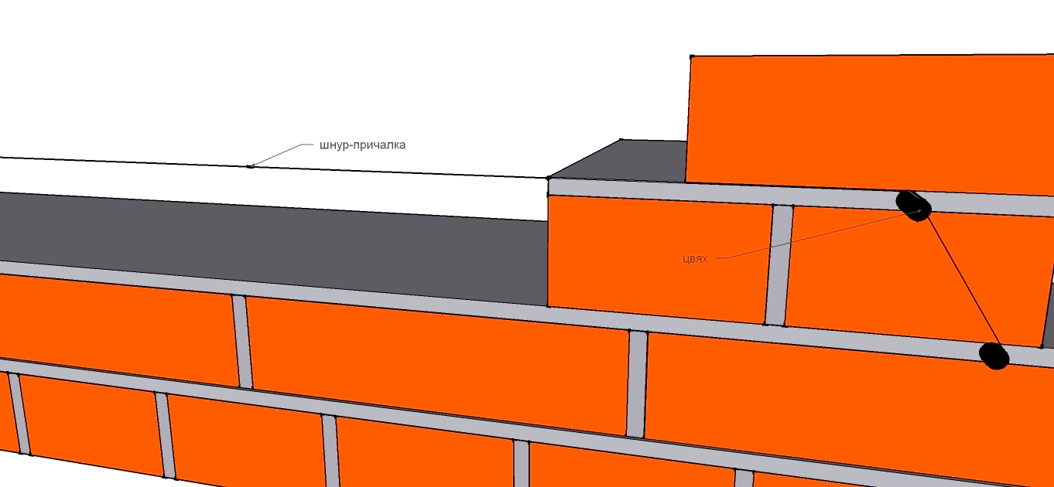
Далі мурують стіну у такій послідовності: розкладання цегли, на стіні розстилання розчину під зовнішню версту і укладання зовнішньої версти тичковим рядом. Подальші
операції залежать від способу мурування, порядного східчастого або змішаного.
Для закріплення знань по зачалюванню варто подивитись це відео
При муруванні необхідно дотримуватися наступних загальних правил. Стіни і простінки виконують по єдиній системі перев'язування швів. Для мурування стовпів, вузьких простінків (шириною до 1 м) застосовують трирядну систему перев'язування швів.
Перший ряд і останній укладають з цілих тичкових цеглин.
Для перев'язування швів на обмеженнях, кутах, перетинах використовують неповномірні цеглини (рис. 34), які муляр за допомогою молотка-кирочки або кельми вирубує (рис. ).
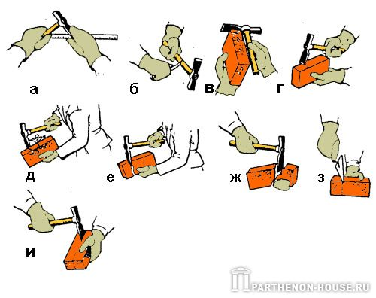
Рис. Прийоми рубання цегли: а — вимірювання довжини тричвертки, б - зарубування на ручці молотка, в - перевірка довжини частин цегли, г — позначка лінії відрубу тричвертки лезом молотка, д - насікання ударом, є - рубання молотком- кирочкою, ж - неправильний прийом рубання, з, и -рубання кельмою
Щоб перерубати цеглу, необхідно спочатку зробити позначку ударом молотка з одного боку, а після - з другого боку. Тоді сильним ударом перерубайте цеглину по позначеній лінії. Щоб розколоти цеглу у поздовжньому напрямку, необхідно зробити легкі удари по чотирьох її площинах, а потім сильним ударом по торцю цеглини розколоти її на необхідні цеглини.
Застосування половинок і менших кусків цегли допускається тільки при муруванні забутки і малонавантажених конструкцій (під вікнами).
Питання для самоконтролю
- Для чого натягують шнур-причалку?
- Як шнур кріплять на стіні?
- Які заходи застосовують , щоб шнур не провисав?
- Як правильно рубати неповномірну цеглу?
Кладка простінків за однорядною системою перевязки

Простінки (ділянки стін між отворами) починають з укладання тичкового ряду. У місцях четвертей укладають четвірки цегли. У другому ряду перев'язку забезпечують неповномірні цеглини (трьох четвірки і четвірки).
Найпростіше викладати простінки при товщині стіни в одну цеглину. У такому випадку перший ряд являє собою тичкову версту з чвертями на кінцях.
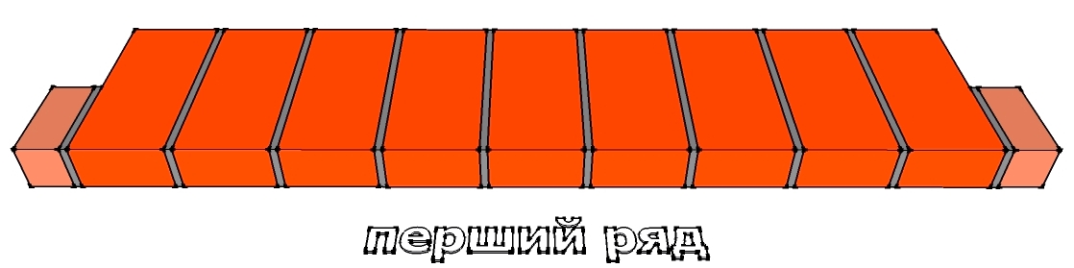
Другий ряд викладають зовнішнім та внутрішнім ложковим рядом, для перевязки з першим рядом викладають трьохчетвірки на внутрішніх кутах простінку
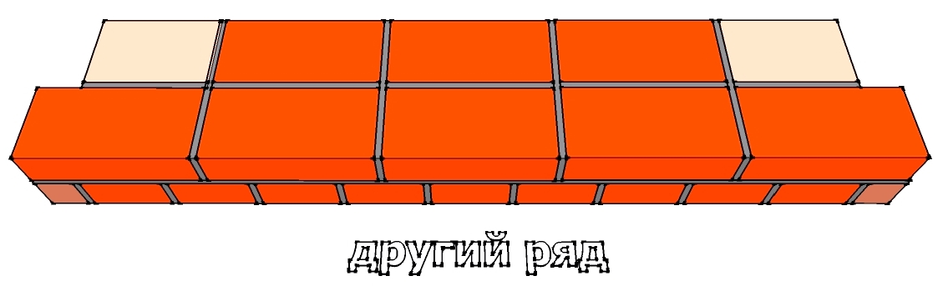
Для того щоб зрозуміти раціональну послідовність кладки подивіться анімацію.
Простінок в 1,5 цеглини викладають аналогічно лише товщина стіни збільшується на пів цеглини.
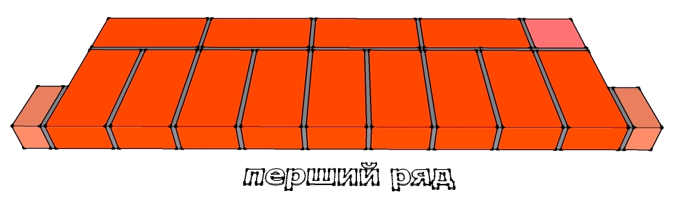
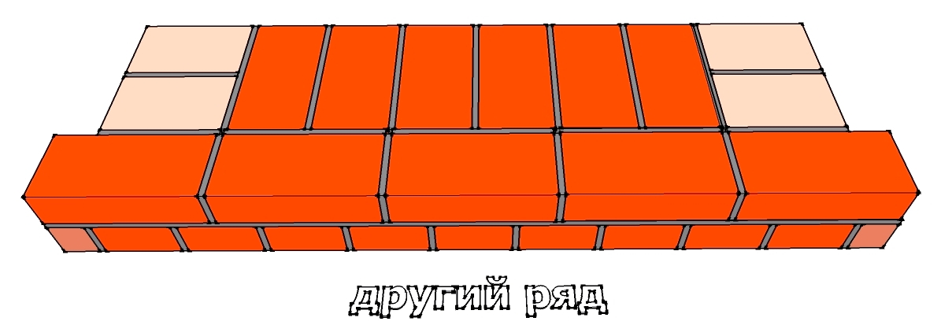

Простінок в 2 цеглини викладають складніше. Перший ряд являє собою зовнішню та внутрішню тичкові версти з четвірками по боках.
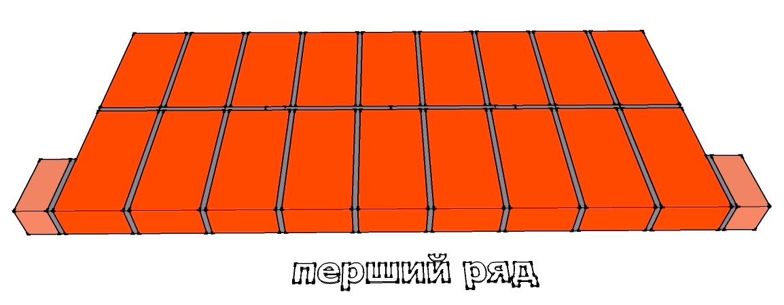
Другий ряд викладають з зовнішньої та внутрішньої ложкових верст та тикової забутки для перевязки повздовжнього вертикального шва на пів цеглини. Для перевязки поперечних вертикальних швів забутку зміщують на чверть цеглини, починаючи укладку забутки з цілої цеглини так щоб по боках простінку утворити гарну поверхню з меншою кількістю швів.
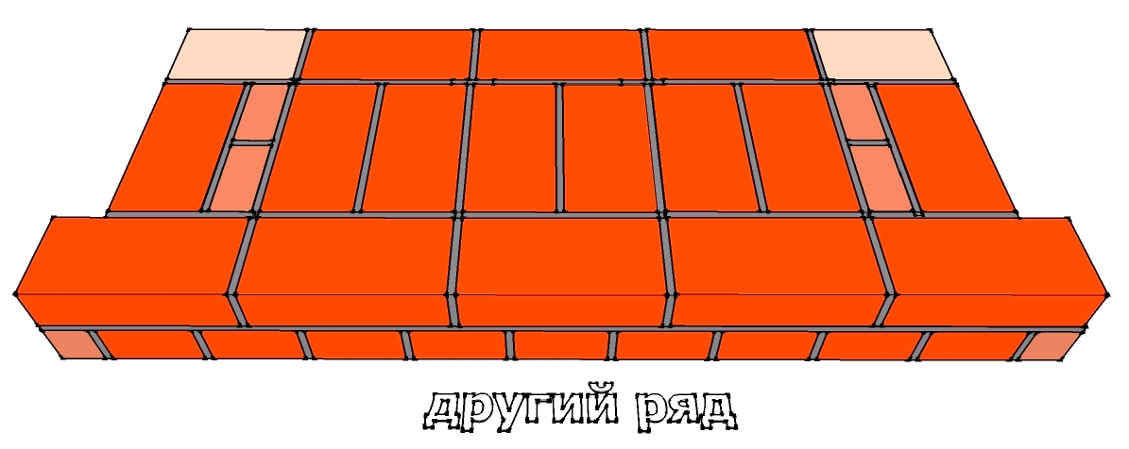
Простінки в 2,5 цеглини зістрічаються рідше і викладають їх так
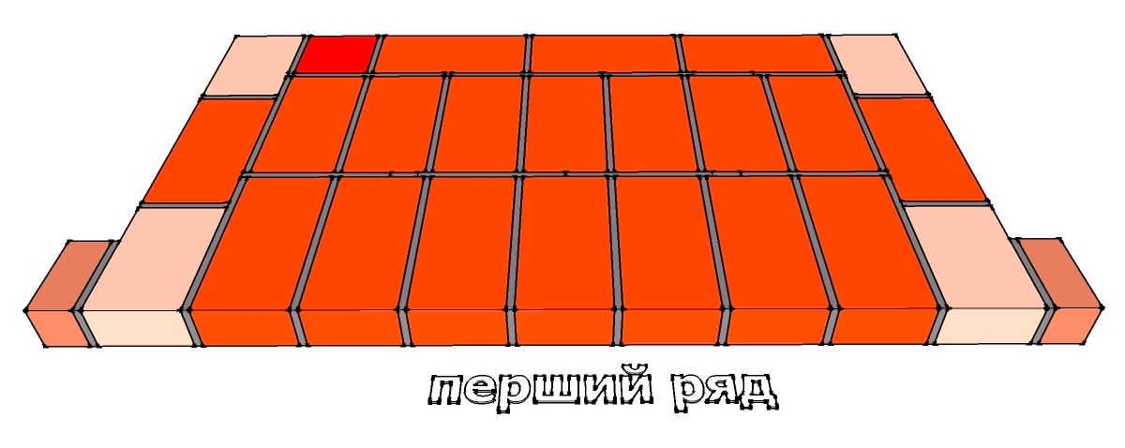
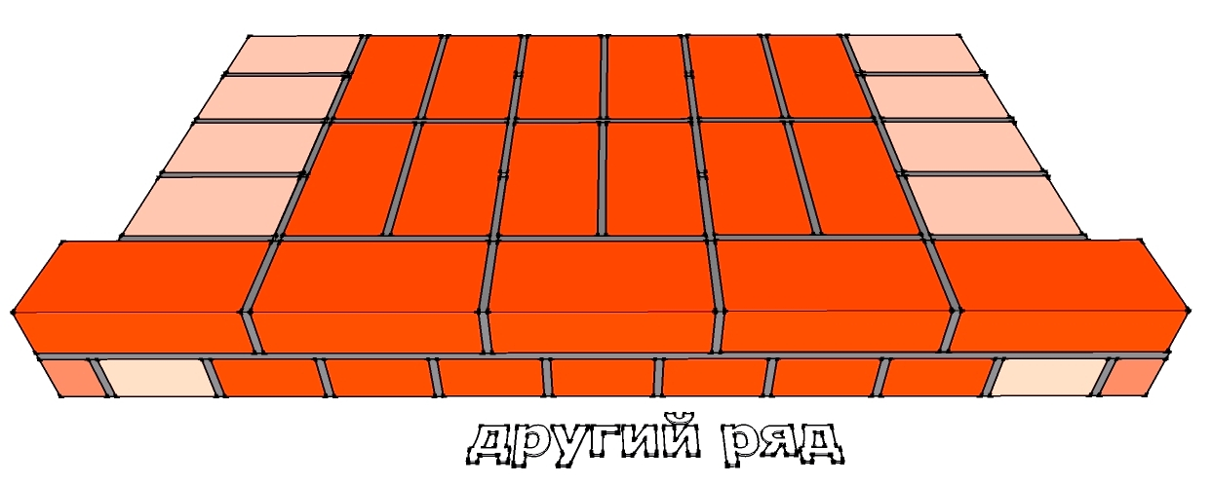

Простінки в 3 цеглини зустрічаються ще рідше
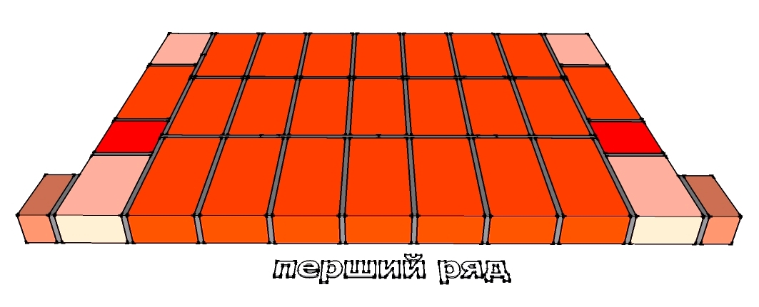
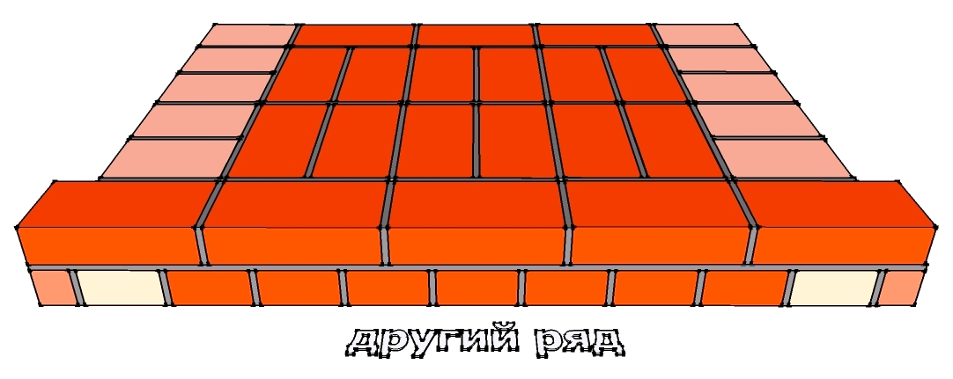

Армоване цегляне мурування перегородок
Загальні відомості про роботу
Перегородки - це вертикальні огорожі, що не несуть навантаження. Вони спираються на міжповерхові перекриття і розділяють в будівлі суміжні приміщення. Перегородки можуть бути з цеглини, гипсобетонних плит, дрібних блоків і т.д. Заводи будівельної індустрії виготовляють великопанельні залізобетонні і гипсобетонні перегородки з поверхнею, подготовленою під фарбування або обклеювання шпалер.

ПЕРЕГОРОДКИ

Кладку ведуть з перев'язкою швів на розчинах марки не нижче 10.
Стійкість перегородок забезпечується укладанням арматури в горизонтальні шви і вертикальними штрабами, залишеними в місцях примикання до капітальних стін.
Перегородки завтовшки в чверть цеглини викладають за шаблоном з інвентарних щитів. Їх встановлюють по виску і закріплюють. Кладку ведуть усередині шаблону, укладаючи цеглину на ребро і прихиляючи їх до щитів шаблону.
Застосування шаблонів при кладці перегородок підвищує якість робіт і продуктивність праці мулярів.
Перегородки з гипсобетонних плит розділяють приміщення квартир або квартири між собою. Міжквартирні перегородки викладають з двох лав плит з повітряним зазором між ними 50 мм.
Перегородки з гипсобетонних плит викладають із застосуванням шаблону, що складається з двох стійкий з пересувними кронштейнами, на які укладена рейка. Перегородочні плити встановлюють щільно до рейки на одному рівні з нею. Застосування шаблонів підвищує якість кладки і продуктивність праці муляра.
Матеріали для даної роботи штучні кам'яні матеріали
1. Керамічними називаються штучні кам'яні матеріали, що отримуються спіканням глин та їхніх сумішей з мінеральними домішками.
Керамічні матеріали і вироби класифікуються за ознаками:
залежно від шпаристості:
шпаристі - з водовбиранням не більше 5 %;
щільні - з водовбиранням понад 5 %;
призначенням:
стінові матеріали - цегла і камені керамічні, стінові цегляні панелі;
- цегла і камені спеціального призначення - цегла керамічна лекальна, камені для каналізаційних споруд, цегла для дорожнього покриття;
керамічні вироби для облицювання фасадів будівель - цегла і камені керамічні, лицьові, фасадні плитки, килимова кераміка (набір тонкостінних глазурованих і неглазурованих плиток, наклеєних на паперову основу); керамічні вироби для внутрішнього облицювання - плитки для облицювання стін санітарно-технічних вузлів і приміщень із підвищеною вологістю або для підлог; покрівельні матеріали - глиняна черепиця: штампована і стрічкова, плоска і хвиляста стрічкова, S-подібна стрічкова і конькова;
керамічні труби - каналізаційні й дренажні;
керамічні санітарно-технічні вироби - ванни, литки, унітази, зливальні бачки;
керамічні кислотоупорні вироби - цегла кислототривка, плитки і труби кислототривкі;
грубі - вироби з грубої кераміки мають неоднорідну будову черепка, у якому неозброєним оком можна побачити зерна піску.
вироби з тонкої кераміки мають однорідну будову черепка, яскраве забарвлення; їх виготовляють з білої глини - каоліну;
вироби з вогнетривкої кераміки - мають однорідну будову черепка, їх готують зі спеціальної сировини: вогнетривкої глини, шамоту (порошку випаленої вогнетривкої глини), інших матеріалів.
Основною сировиною для отримання керамічних матеріалів і виробів є глини. Для поліпшення їхніх властивостей до них додають спіснені й вигоряючі домішки.
Звичайну керамічну цеглу виготовляють з легкоплавких, середньої пластичності глин, що містять 40-50 % піску. Існують два способи виробництва цегли:
пластичного пресування;
напівсухого пресування.
Оскільки цегла напівсухого пресування щільніша, в ній роблять пустоти (так звана п'ятистінна цегла). Вона має гладкі грані й значно менше дефектів ніж цегла пластичного пресування.

ЦЕГЛА
Цегла напівсухого пресування має меншу морозостійкість. ЇЇ випускають у невеликій кількості через складність пресування сировини і невисоку продуктивність пресів.
5. Керамічну цеглу випускають розміром: 250x120x65 мм; рідше: 288x138x65 мм (модульна) і 250x120x88 мм (потовщена). Оскільки вага 1 цеглини не повинна перевищувати 4 кг, потовщену і модульну цеглу роблять з пустотами. Прийняті наступні назви граней цегли: великої – постіль, бокової довгої - ложкова , торцевої - тичок (поперечник)

ПОРТЛАНДЦЕМЕНТ
. Портландцемент - гідравлічний в'яжучий матеріал, отриманий подрібненням портландцементного клінкеру і невеликої кількості гіпсу (1,5-3 %).
Клінкер отримують випалом до спікання сировинної маси, що забезпечує в портландцементі переважання силікатів кальцію. Щоб уповільнити тужавлення, до нього додають гіпс. Для поліпшення деяких властивостей і зниження собівартості портландцементу допускається введення мінеральних домішок (до 15 %).
Основні операції при отриманні портландцементу:
приготування сировинної маси;
випал її для одержання цементного клінкеру;
його мелення разом з домішками.
Співвідношення компонентів повинно бути таким, щоб отриманий при випалі портландцементний клінкер мав наступний хімічний склад (%): СаО - 62-68; SiO₂ - 18-26; АІД - 4-9; Fe₃O₃ - 2 6.
У природі існує осадочна гірська порода мергель, яка складається з вапняку та глини. Але частіше використовують вапняк і глину у співвідношенні (3:1). До сировинної маси вводять також коригувальні домішки.
Під час взаємодії з вологим повітрям активність портландцементу знижується, тому його оберігають від впливу вологи.
Тверднення. При змішуванні з водою частки портландцементу розчиняються, спочатку утворюючи гелеподібну суміш (жорсткий холодець), а згодом кристалізуються, надають міцності цементу, що твердне. Процес тверднення портландцементу триває місяці й роки. Проте наростання міцності з часом уповільнюється, тому якість цементу зазвичай оцінюють за міцністю, яку набирає він у перші 28 діб тверднення.
Корозія цементного каменю. Портландцемент – гідравлічний в'яжучий матеріал, який, перебуваючи у воді, твердне, набираючи дедалі більшої міцності. Водночас якщо вода, а ще гірше –водяні розчини солей або кислот, починають просочуватися крізь цементний камінь, він поступово руйнується. Цей процес називається корозією цементного каменю. Корозія цементного каменю призводить до руйнування цементних бетонів і розчинів.
Щоб підвищити стійкість цементного каменю проти корозії, до цементу додають активні мінеральні домішки, що зв'язують Са(ОН)₂ у нерозчинні гідросилікати.
Різновиди портландцементу. Для задоволення потреб сучасного будівництва в цементі промисловість на основі портландце-ментного клінкеру випускає різноманітні види портландцементу. Швидкотверднучий портландцемент (ШТЦ). Відрізняється швидким зростанням міцності у перші дні тверднення. Він буває марок: «400» і «500», що у трьохдобовий термін повинні мати межу міцності при стиску 25 і 28 МПа. Застосовують для бетонів, монолітних і збірних конструкцій з підвищеною відпускною міцністю.
Пластифікований портландцемент. Отримують, додаючи до клінкеру гідрофобні поверхово-активні речовини, наприклад, сульфітно-спиртову барду (ССБ) у кількості 0,15-0,25%. Такий цемент значно підвищує пластичність розчинних і бетонних сумішей порівняно зі звичайним портландцементом при однакових витратах води. Це дозволяє зменшити витрату портландцементу, підвищити міцність і морозостійкість бетонів і розчинів.
Білий портландцемент. Отримують з білих каолінових і чистих вапняків або крейди з мінімальним вмістом окислів заліза, марганцю і хрому. На основі білого цементу і лугостійких пігментів (сурику, ультрамарину) отримують кольорові цементи. Марки таких цементів: 300,400, 500. Ці цементи застосовують для опоряджувальних робіт.
Інструменти, приладдя, інвентар
Продуктивність праці муляра багато в чому залежить від якості ручного інструменту.
Кельма - це лопатка з тонколистового сталевого полотна із зігнутою ручкою з древини твердих порід. Вона застосовується для розрівнювання розчину, заповнення вертикальних швів і підрізування надлишків розчину.
Молоток-кирочка типу МКИ масою 0,55 кг з дерев'яною ручкояткою завдовжки до 300 мм використовується для рубки або тесання цеглини, керамічного каменя. При цьому лезо молотка повинно бути під прямим кутом до поверхні ребра цеглини.
Лопата розчину типу ЛР має полотно з листової сталі завтовшки 1,6 мм. Круглий металічний стрижень завдовжки 320 мм захищає від зносу дерев'яний живець.
Лопата необхідна для подачі і розрівнювання розчину, а також для перемішування його в ящику.
Організація робочого місця муляра
Ділянка безпосереднього мурування разом зі встановленими поруч піддонами з цеглою, ящиками з розчином і риштуванням утворюють робоче місце муляра. Правильна організація робочого місця забезпечує високу продуктивність праці.
При муруванні глухих ділянок робоче місце (рис.) має бути завширки 2,5-2,6 м і поділятися на зони:
- робочу (завширшки 60-70 см), де працює муляр;
- складування (завширшки до 1,6 м), де ящик з розчином чергується з піддоном цегли:
- вільну (завширшки не менше 30-40 см) для проходу.
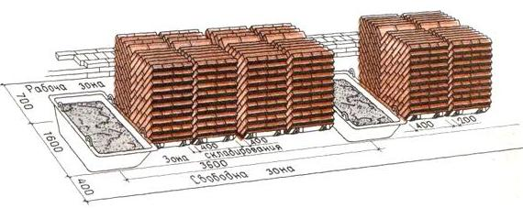
Робоче місце при мурування простінків (рис.) має розміри такі ж, як і попередні. Для того, щоб муляр виконував менше рухів піддони з цеглою розміщають проти простінків, довгим боком перпендикулярно стіні будівлі, яку зводять будівельники, а розчин — проти прорізів.
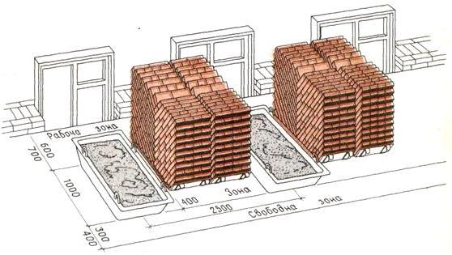
При муруванні кутів стін робоче місце організовують таким чином: розміри зон залишаються ті ж; піддони з цеглою ставлять ближче до кута, повернувши ящик з розчином довгим боком упоперек стіни (рис.).
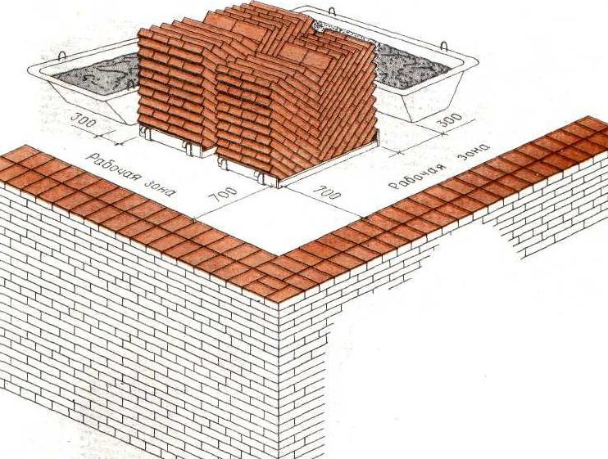
При муруванні стовпів робоча зона має бути завширшки 70 см і розташовуватися між матеріалами мурування по один бік стовпа, який викладають. Цеглу розміщають ліворуч, а розчин - праворуч від муляра (рис.).
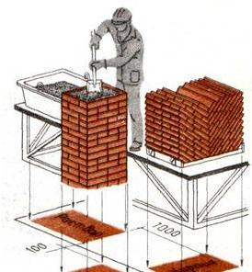
Запасу цегли на робочому місці повинно вистачати на 3-4 години роботи.
Розчин у ящики завантажують перед початком мурування ; розрахунком на 40-50 хвилин роботи.
У процесі мурування запас цегли та розчину поповнюють.
Розміщення інструментів на робочому місці повинно бути найбільш раціональним. Наприклад, кельму і молоток кладуть праворуч, щоб муляр не витрачав зайвий час на нераціональні рухи. Відстань між ящиками не повинна перевищувати більше 3 м і розміщувати ящики з розчином далі, ніж 2 м від місця укладання не рекомендується. Якщо мурування виконують одночасно з облицюванням, то ширину зони матеріалів збільшують до 1,5 м, а матеріали розміщують у два ряди: у першому ряді розміщують цеглу, а в другому - облицювальний матеріал.
Тепер давайте переглянемо видео ролики для закріплення нового матеріалу і дамо відповідь на контрольні запитання.

https://www.youtube.com/watch?v=ixEuTRHunis
https://www.youtube.com/watch?v=ATxDev--NPk
https://www.youtube.com/watch?v=eBTm1Vjke4E
https://www.youtube.com/watch?v=_fqnNPMHPZY

Контрольні запитання:
1.Що таке робоче місце муляра?
2.Як організовують робоче місце при кладці глухих стін.?
3. Як організовують робоче місце при кладці стін з оворами?
4. Як організовують робоче місце при кладці стовпів?
5. Як організовують робоче місце при кладці кутів?
6.Які є зони на робочому місці муляра?
7. Які розміри зон на робочому місці муляра?
Перевірте свої знання /2-3/u2/org_rob_mis.mtf
Наступний Урок 3 Поняття про ділянки і захватки
Відповіді надіслати на мою електронну пошту або на сторінку в Вайбер або в
Телеграмм +380680803123 Nikolay_Polekhin
Домашне завдання: Засвоїти технологію кладки глухих перегородок під оштукатурювання.

